**ImageFiltered**

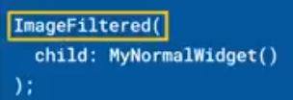 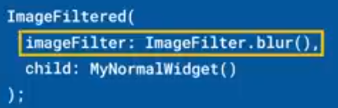 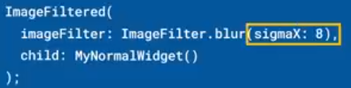

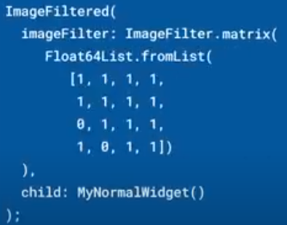 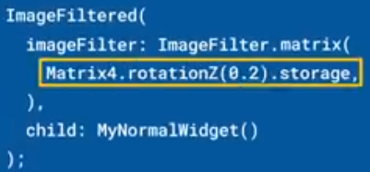

|  |  |
| --- | --- |
| **Código** | **Comentarios** |
| import 'package:flutter/material.dart';  import 'dart:ui';  class ImageFilteredScreen extends StatelessWidget {    const ImageFilteredScreen({Key? key}) : super(key: key);    @override    Widget build(BuildContext context) {      return Scaffold(        appBar: AppBar(          title: const Text('ImageFiltered'),          centerTitle: true,        ),        body: Center(          child: Column(            children: [              Padding(                padding: const EdgeInsets.all(8.0),                child: Image.asset(                  "assets/cuadrada.jpg",                  width: 100,                  height: 100,                  fit: BoxFit.contain,                ),              ),              Row(                mainAxisAlignment: MainAxisAlignment.spaceEvenly,                children: [                  Padding(                    padding: const EdgeInsets.all(8.0),                    child: ImageFiltered(                      imageFilter: ImageFilter.blur(sigmaX: 3),                      child: Image.asset(                        "assets/cuadrada.jpg",                        width: 100,                        height: 100,                        fit: BoxFit.contain,                      ),                    ),                  ),                  Padding(                    padding: const EdgeInsets.all(8.0),                    child: ImageFiltered(                      imageFilter: ImageFilter.blur(sigmaY: 3),                      child: Image.asset(                        "assets/cuadrada.jpg",                        width: 100,                        height: 100,                        fit: BoxFit.contain,                      ),                    ),                  ),                  Padding(                    padding: const EdgeInsets.all(8.0),                    child: ImageFiltered(                      imageFilter: ImageFilter.blur(sigmaX: 3, sigmaY: 3),                      child: Image.asset(                        "assets/cuadrada.jpg",                        width: 100,                        height: 100,                        fit: BoxFit.contain,                      ),                    ),                  ),                ],              ),              Row(                children: [                  Padding(                    padding: const EdgeInsets.all(8.0),                    child: ImageFiltered(                      imageFilter:                          ImageFilter.matrix(Matrix4.rotationX(0.8).storage),                      child: Image.asset(                        "assets/cuadrada.jpg",                        width: 100,                        height: 100,                        fit: BoxFit.contain,                      ),                    ),                  ),                  Padding(                    padding: const EdgeInsets.all(8.0),                    child: ImageFiltered(                      imageFilter:                          ImageFilter.matrix(Matrix4.rotationY(0.8).storage),                      child: Image.asset(                        "assets/cuadrada.jpg",                        width: 100,                        height: 100,                        fit: BoxFit.contain,                      ),                    ),                  ),                  Padding(                    padding: const EdgeInsets.all(8.0),                    child: ImageFiltered(                      imageFilter:                          ImageFilter.matrix(Matrix4.rotationZ(0.2).storage),                      child: Image.asset(                        "assets/cuadrada.jpg",                        width: 100,                        height: 100,                        fit: BoxFit.contain,                      ),                    ),                  ),                ],              ),            ],          ),        ),      );    }  } |  |

- - - - - - - - - - - - - - - - - - - - - - - - - - - - - - - - - - - - - - - - - - - - - - - - - - - - - - - - - - - - - - - - - - - - - - - - - - - - - - - - - - - - - - - - - - - - - - - - - - - - - - - -